基于水平集方法的胎儿三维超声图像交互分割算法
李 昕^{1,2},付忠良^{1,2},张丹普^{1,2}
（1. 中国科学院 成都计算机应用研究所，四川 成都 610041；2. 中国科学院大学，北京 100049）

摘 要：针对目前胎儿三维超声成像主要靠经验丰富的医生手动方式来分割母体的不足，提出了一种基于水平集演化的三维超声图像交互分割方法。该算法通过构造基于梯度方向和大小的演化控制函数来找到处于零水平集的物体边界,为了将水平集方法应用于三维超声，提出窄带方案将演化过程限定在与初始态曲线等距的两条曲线中，而不是在每次演化中更新三维图像中的每个点，提高了分割的速度和精度。实验中使用两种不同来源的超声图像集，它们是来自于不同位置、不同方向、 不同时期的胎儿30幅图像。结果显示了该方法能对三维胎儿超声图像进行快速准确的分割，该方法在处理器为dualcore2.0 GHZ的机器上能在5秒内完成对大小的图像进行分割。

关键词：三维胎儿超声；水平集；图像分割；窄带方案
中图分类号：TP391.41 文献标志码：A

Interactive Segmentation Method of 3D Fetal Ultrasound Image Based on Level Set Approach
LI Xin^{1,2},FU Zhong-liang^{1,2},ZHANG Dan-pu^{1,2}
(1. Chengdu Institute of Computer Application, Chinese Academy of Sciences, Chengdu 610041,China；
2. University of Chinese Academy of Sciences, Beijing 100049, China)

Abstract: In order to overcome drawbacks of manually segmenting the maternal artifacts from 3d fetal ultrasound image even by experienced sonographers, this paper propose an interactive segmentation approach based on level set framework. This algorithm can detect the boundary of objects by controlling the propagation speed function based on gradient orientation and scalar. In order to apply level set framework into 3d ultrasound segmentation, this paper propose the Narrow-Band scheme which increases the segmenting speed and accuracy dramatically by restricting propagation process between two equidistant curves instead of updating it at all the points on the grid. Experiments are performed on 3d fetal ultrasound datasets from two different ultrasound machines containing 30 fetal images of different position, orientation and weeks. The result shows that our approach achieves fast and accurate segmentation of 3D fetal ultrasound image with size of 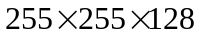 in 5 seconds on a dualcore 2.0 GHZ computer.
Key words: 3D fetal ultrasound image; level set; image segmentation; narrow band scheme

超声图像在胎儿临床检查中有很广泛的应用，主要得益于超声成像的快捷、安全、对婴儿和母体几乎无伤害等优点。同时相比MRI、 CT等其他医学图像形式，超声图像又具有成本低、无辐射、便捷等优点。三维超声成像技术作为二维成像技术的延伸，在追踪胎儿生长情况和测量成像物体的生物参数的应用中提供了很多有用的信息。在胎儿三
基金项目：四川省科技支撑计划基金项目(2011GZ0171; 2012GZ0106)
作者简介：李昕（1985-），男，博士研究生
维超声成像过程中，计算机通过处理由胎儿反射的回声波来重建部分或者整个胎儿的三维特征，这些特征提供给医生很多辅助信息以利于诊断^{[1]}。
三维超声成像技术在临床被广泛使用，尤其是被用在胎儿生育前的检查中，但是由于三维成像过程中，母体的子宫壁和母体胎儿之间的液体无法避免的被成像，在不做任何预处理的情况下，三维成像后通常只能看见“一团”由母体器官包裹的胎儿三维图像，从而增加检查诊断的难度，如图1所示。目前在临床检查中，医生通常会手动的分割母体部分，这种方法虽然应用很广泛，但是大部分操作不仅耗时而且不能提供准确的分割，如图2所示，甚至对于很有经验的医生，手动分割胎儿三维图像也是一项具有挑战性的且操作复杂的的任务，通常技术娴熟的医生需要8-10分钟来手动获取一个3维胎儿视图。因此，设计一种基于计算机的快速便捷的分割方法不仅能减轻医生的负担，而且可以有效地提高三维视图产生的速度和精度。目前超声图像的分割已经广泛的应用于各个类型的超声中，主要为半自动或者自动衡量器官或者组织的病变情况提供了快速准确的预处理方法^{[2]}。
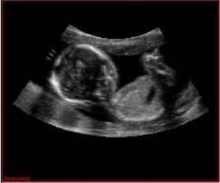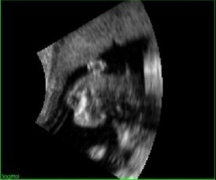
(a)
(b)
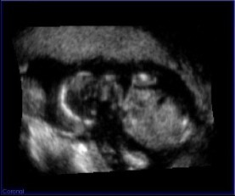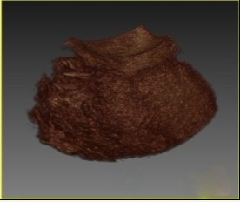
(c)
(d)
图1 (a),(b),(c)分别为三维胎儿超声的三维视图，(d)为“一团”状三维图像
Fig.1 (a),(b),(c) is three view drawing of 3d fetal ultrasound, (d) is 3d visualization of ultrasound before processing which seems like “bulk”.
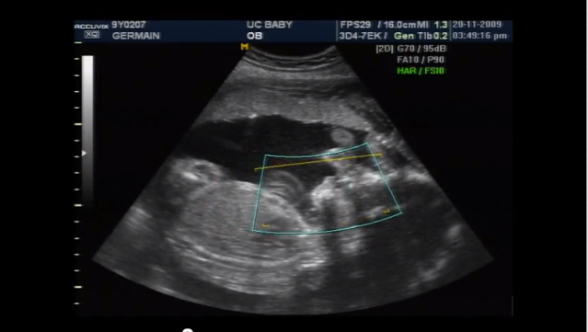
图2使用一个小框手动分割胎儿三维图像
Fig.2 Sonographer manually put a box on region of interest in clinic case.
目前很多研究者已经提出了一些基于二维胎儿超声图像的分割算法^{[3][4][5]}，但是基于三维胎儿图像的分割算法还很少^{[6]}。2008年，Jérémie Anquez等提出了一种基于统计概率模型的胎儿超声分割算法^{[7]}，文章主要利用胎儿和母体部分服从Rayleigh分布，以及胎儿和母体之间的液体部分服从指数（Exponential）分布这一先验将图像划分为不同的两类，采用能量最小化模型来实现不用灰度级的划分问题，实现了三维图像的自动分割，但是对图像的成像质量依赖性过大，不能应用于未知的超声图像;作者后来又提出了基于统计分布模型的水平集演化方案，通过将问题演化为分割胎儿组织和液体问题，实现了胎儿超声的自动分割算法，该算法能在不同的初始化条件下产生精确地分割结果^{[8]}。Shyh-Roei Wang 等提出了一种基于光照吸收模型的算法来分割胎儿图像^{[9]}，同时利用基于纹理的渲染来提高三维成像效果，光照吸收模型很好地分割了母体和一些干扰三维成像部分，但是由于该算法针对小型的噪点以及胎儿母体之间有一定距离的图像有很好的效果，而对其他类型的图像该算法也难得到很好的效果。Gustavo Carneiro等提出一种结合了生成和判别概率模型的算法^{[10]}，该模型结合了三维图像的内容特征和序列采样信息，利用语义搜索技术来返回标准显示平面，该方法可以对不同位置和旋转角度的图像进行分割，主要应用于胎儿解剖学结构的分割，能对胎儿颅内和内脏进行分类，但是该方法耗时较长，并且随着图像维数的增加时间复杂度会大大的增加。B. Gutiérrez Becker等提出了一种基于三维形状统计模型的胎儿小脑分割算法，该方法通过计算胎儿颅内的点分布模型，利用最优化模型拟合函数自动分割三维超声中的胎儿小脑。该方法可以实现自动分割，而且具有较高的准确性，但是由于每次分割都要计算最优化模型拟合函数，所以耗时较长，而且出现边界分辨率不高的情况分割准确率较低^{[11]}。本文考虑到图像本身的属性和胎儿超声的特殊性，提出了一种基于超声图像梯度的水平集方法，该方法通过医生交互性的操作，在预分割区域设置一个或者若干“种子”，然后利用水平集方法向边界位置靠近。针对胎儿超声图像边界往往会出现一些缺口的问题，本文使用了一种新的基于图像梯度的边界收敛函数，有效的防止了分割过程中的“泄漏”问题。

1 水平集图像分割方法描述
水平集方法由Osher和Sethian提出，主要应用于解决关于界面追踪和形状建模问题^{[12]}，后来也有一些研究者将其应用于医学图像处理尤其是分割问题上。其优点是可以在笛卡尔网格上对演化的曲线曲面进行数值计算而不必对曲线曲面经行参数化，同时水平集方法可以方便的追踪物体的拓扑结构变化。
传统的水平集方法定义了一个基于整个图像域的隐式函数，然后用偏微分方程来控制向零水平集演化的过程，在图像处理领域，定义一个包括预分割的边界高维平面，预分割的边界就是位于水平集零层的曲线^{[13]}。隐式的高维平面可定义为：
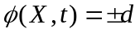 (1)
式中，X为图像域中的一个坐标，t为演化的时间变量，d为位置X和零水平集之间的距离，d前方的符号代表了当前的演化曲线位于预分割曲线的某侧，正号表示当前曲线包含了预分割边界，反之表示当前曲线位于预分割边界之中。故由此可知预分割曲线在高维曲面上满足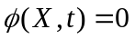。由此可得演化曲面随着时间的变化，零水平集曲线满足以下方程：
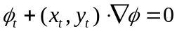 (2)
将点集表示为向量形式：
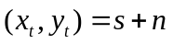 (3)
式中 表示垂直于当前曲线构成平面方向的向量， 表示任意方向的向量。将垂直向量写成标量形式可得：
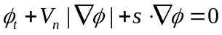 (4)
式中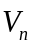 表示控制在垂直方向上演化的速度， 控制演化曲线向预分割曲线靠近的速度和方向^{[14][15]}。如图3所示，如果提供给上述偏微分方程一个初始态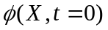，那么图像分割问题就转化成了偏微分方程初始态的问题，设预分割区域为 ，如图三所示，故分割结果满足
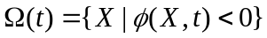 (5)
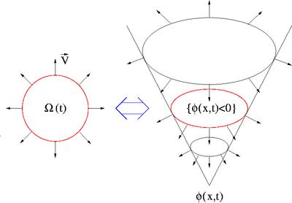
- (b)
图3 (a)为预分割区域，(b)为分割曲线在高维空间内的演化过程
Fig.3 (a) shows the segmented domain,(b)show the propagation process in high dimension domain

2 三维胎儿图像水平集分割具体实现
这一部分给出关于水平集分割的具体实现，同时介绍各个步骤中不同参数的选取产生的不同结果。值得注意的是，由于超声图像具有诸如分辨率较低、图像噪点较多、不同图像源的特性差异较大等特殊性，将水平集方法应用于超声图像时所用的预处理方法和水平集演化的速度函数都有所不同。在演化部分，采用的窄带方案从而有效地提高了水平集在三维图像中演化的运算速度。
2.1 超声图像预处理
与CT、MRI等医学图像相比，超声图像质量较低，而且噪声对图像干扰很大，所以超声图像预处理对后续的图像分割工作颇为重要。我们先后采用了不同的预处理方法，包括高斯模糊、全变差法和中值滤波等。由于边界信息对水平集方法的分割效果影响很大，所以选取的预处理方法都是保留边界去噪方法。经过试验，发现，采用简单的中值滤波能得到很好的去噪效果，并有效的保证了边界不被模糊，同时最大限度的保留了水平集方法中速率函数使用的边界信息，如图4所示。
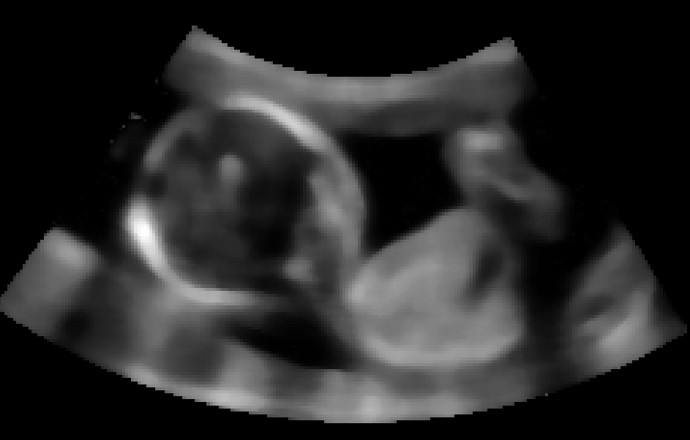
图4 采用窗口半径为3的中值滤波的去噪结果
Fig.4 Denoised by median filter with radius of 3. We can see the noises are filtered out and boundary was preserved at the same time.
2.2 水平集初始化
如上所述水平集方法处理图像分割问题是将高维曲面的演化问题转化成偏微分方程的初始态问题。本文将给出演化过程的初始态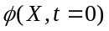，由于在分割过程中越是靠近预分割的边界，分割效果就越好，所以当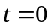 时，应当尽量给出靠近分割结果的初始状态。
这里采用区域增长方法，当在预分割区域内给出一个或者若干个种子后，区域增长法会给出一个小于分割结果的区域用作水平集的初始态。区域增长算法是根据同一物体区域像素的相似性质来聚集像素点的方法，算法初始区域开始根据一定的增长法则逐步向目标区域增长，直至没有可以归并的点为止，由于区域增长法对于没有先验知识可以利用的图像分割问题获得近似最佳的性能，同时该方法可以用来分割背景较复杂的图像，图5给出了区域增长的具体实现流程。
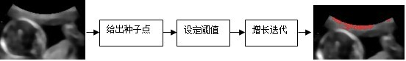
图5.采用区域增长法的水平集初始化流程
Fig.5 Diagram for the initialization step of level set using Region Growing
2.3 演化控制函数
本文选取梯度值的标量作为在垂直方向演化的速度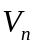 ，选取梯度方向作为控制趋近边界向量 ，接下来通过计算预处理图像的梯度值来实现它们，图像的梯度值为：
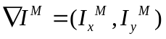 (6)
式中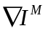表示中值滤波处理后的图像产生的梯度。在水平集演化的过程中，垂直上的速度 满足
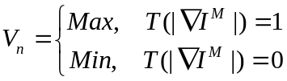 （7）
式中T表示需要对梯度值做归一化处理，通常我们只需要将梯度值做负指数变化，即
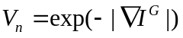 (8)
上式可使得演化速度在梯度值较小的区域（通常为物体内部区域）演化速度较快，在梯度值为零时达到最快；在梯度值较大区域（通常为欲寻找边界处）停止，在梯度值为峰值时停止演化。但是由于不同超声图像差异较大，而且经常会出现边界不明显的情况，所以我们采用一种参数化的线性变换方法Sigmoid函数，使得我们可以根据不同类型的图像做出相应的变换 ：
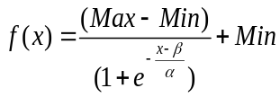 (9)
式中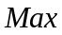 和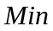 定义了转换函数的结果区间，对于水平集问题，设定其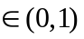，表示灰度级转换曲线的斜率，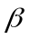表示转换函数的作用区间。图6表示了不同转换函数生成的图像，白色部分表示接近数值1，黑色部分表示接近0。同时有吸引向边界演化的力 ，当靠近边界的时候， 指向边界的方向，为
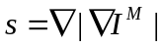 (10)
上式说明力 方向指向预分割物体边界，大小为梯度值标量。至此，初始化的区域就可以在两个力的“牵引”下向边界靠近了。
2.4 水平集分割过程
通常情况下，初始化的边界会根据式 和2.3节引入的条件逐步向边界靠近，从而达到分割的目的。在演化的过程中，每次迭代都会更新高维曲面上的每个点，这种方法对于二维图像分割不会对分割时间造成很大的影响，但是对于分割的三维胎儿超声，更新每个点会造成很大的时间代价。
为此提出基于水平集的窄带方案^{[16]}来提高对三维图像分割的效率。引入窄带方案后，演化过程只在初始态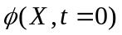，即2.2节中引入的区域增长分割结果的临近点集中进行。图7中粗线代表了初始态水平集，阴影部分表示了规定其演化的范围。可以看到窄带被两条和初始态等距的曲线包围，设这两条曲线间的距离为那么两条曲线的水平集可表示为：
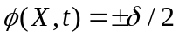 (11)
上式限定了演化过程进行的范围，所以在给定的时间内，演化过程是不会进行到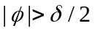 之内。同时演化过程可以向靠近或远离初始态方向演化，最终达到分割边界。一旦在初始化过程中定义了窄带方案的演化过程，我们就可以再迭代过程中只关注一小部分图像区域，有效的提高了分割过程的运行速度，如图7所示。
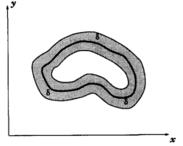
图7 水平集演化过程中的窄带方案，演化过程只在窄带范围内（阴影范围内）进行，图中的粗线表示了水平集的初始态。
Fig.7 Narrow band scheme of level set propagation. This process only update the points inside the band(shadow area in the figure). And the bold line indicates initializing level.

3 实验结果
3.1 数据集选取
实验验证算法的有效性和鲁棒性，实验采用的两种不用超声机器产生的图像数据集来自：GE Medison volusion 530D, Esaote MyLab™ClassC。实验包括30三维胎儿超声，位置差异从脸部到全身，生长时期跨越了第二十周到第四十周，7个不同胎儿源。图像的平均大小为 ，表示在三维图像中含有128个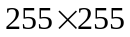 大小的二维切片。值得注意的是在图像集中，胎儿在母体中的位置和面部方向也制约着分割的效果，图6显示了本文使用的胎儿图像中颅部中心，胎儿周数大小的分布。
3.2 分割算法分析与结果
本文的分割算法在30个胎儿超声数据上能正确分割出胎儿部分的有28个，两幅不能正确分割的原因是生长时期太短以及图像采集时受到干扰，图像质量不高，准确分割率达到93%，优于文献7及8中的61%，67%。同时该分割算法在30副图像上的平均运行时间小于5s，在图像大小相同的情况下，优于大部分的三维超声分割算法^{[6]}。实验表明，通过该自动分割算法，能快速准确的对三维胎儿超声图像进行分割，从而为医生进行早期胎儿诊断提供了便捷的方法。
利用以上所述的水平集分割算法对三维胎儿超声进行了分割，结果如图8所示。可以看到经过分割后的三维图像想能很好的反应胎儿的生长情况。在分割过程中需要使用者提供给算法一个初始点，通过和使用者交互性的操作，得到了很好的分割效果。
实验发现在预处理过程中只能轻度的对原图像进行模糊去噪，而且使用简单的中值滤波效果最好，因为过度严重的模糊对水平集中的作用力影响很大。同时在构造演化控制函数步Sigmoid函数的参数选取应尽量使得在物体内部的区域趋近于1，而边界趋近于0，在实际应用中要求医生做若干尝试。

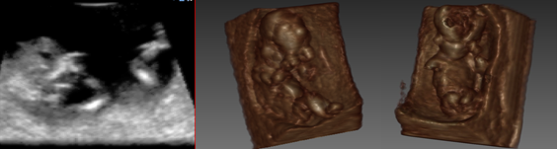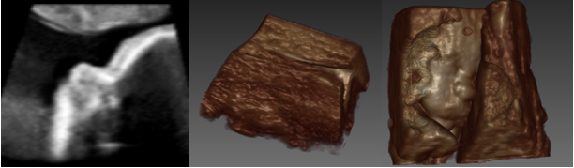
(a) (b)
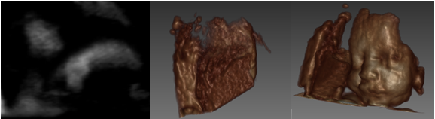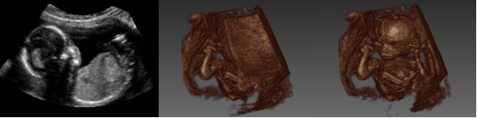
(c) (d)
图8 上述结果各自从左到右代表了原图像正视图，分割前三维成像，分割后三维成像，图像分别取自不同时期，不同位置和方向的三维胎儿超声。 (a)图胎儿处于20周，是胎儿的全身图，(b)图取自30周左右胎儿，是胎儿面部图(c)图取自35周左右，胎儿面部图，(d)图取自25周胎儿，全身图。
Fig.8 The result above shows front view of original image, 3D visualization before segmentation and visualization after segmentation. Datasets are acquired from different weeks, position and orientation of fetal. Result (a) is from a fetal at 20th week and shows the whole view of fetal’s body. Result (b) is from a fetal at around 30th week and shows the face of the fetal. Result (c) is from a fetal at 35th week and shows the view of face. Result (d) from a fetal at 25th week and show the whole view of fetal’s body.

4 总结和展望
本文提出了一种有效的快速的三维胎儿超声交互分割方法，方法基于水平集，同时对于水平集过程中的演化区域做出了改进，使得演化的过程只限定在感兴趣的区域，这种改进在三维图像的水平集应用方面尤为重要，既提高了算法的运算速度，也使分割精度有一定程度的提高。由于超声图像的特殊性，本文使用了不同于其他分割方法的预处理算法，使得边界信息不会被模糊和减弱。水平集方法分割的重要依据就是水平集控制函数的构造，这里本文选择了基于图像梯度的Sigmoid函数，基于梯度的函数会控制演化过程在靠近梯度值较大的位置速度降低，而在梯度值较低的位置速度较高，而选取Sigmoid的目的是为了对于不同类型和质量的超声图像，可以交互性的提高分割质量。方法选取了来自两种不同超声仪器上，不同位置、不同角度、不同时期的胎儿图像，算法都取得了良好的效果。
设计一种完全自动的分割方法将是下一步研究的重点。

参考文献：

- P.W. Callen. Ultrasonography in obstetrics and gynecology[M]. 5th Edition. Philadelphia. Saunders, 2007:210-302.
- J. a Noble and P. N. T. Wells. Ultrasound image segmentation and tissue characterization[J]. Proceedings of the Institution of Mechanical Engineers, Part H: Journal of Engineering in Medicine, 2010, 224(2): 307–316.
- G. Carneiro, B. Georgescu, S. Good, et al. Detection and Measurement of Fetal Anatomies from Ultrasound Images using a Constrained Probabilistic Boosting Tree[J]. IEEE Transactions on Medical Imaging, 2008, 27(1) :1342-1355.
- Dindoyal, I., Lambrou, T., et al. Level set segmentation of the fetal heart[C]. Frangi, A. F,. Barcelona, Spain, Springer-Verlag. Functional Imaging and Modelling of the Heart,2005:123-132.
- N. M. Zayed, B. Sc, et al. Wavelet Segmentation for Fetal Ultrasound Images[C]. In the proceedings of 4th IEEE 2001 Midwest Symposium on Circuits and Systems, 2001.
- J. A. Noble and D. Boukerroui. Ultrasound image segmentation: a survey[J]. IEEE transactions on medical imaging, 2006, 25(8): 987–1010.
- Anquez, E.D. Angelini, I. Bloch. Segmentation of fetal 3D ultrasound based on statistical prior and deformable model[C]. ISBI08, 2008:17-20.
- J. Anquez, E. Angelini, G. Grange, and I. Bloch. Automatic segmentation of ante-natal 3D ultrasound images[J]. IEEE transactions on bio-medical engineering, 2013:1–13.
- S.Wang, Y. Sun, and F. Chang. Artifact removal and texture-based rendering for visualization of 3D fetal ultrasound images[J]. Medical & Biological Engineering & Computing, 2008,46(6):575–88.
- G. Carneiro, F. Amat, et al. Semantic-based indexing of fetal anatomies from 3-D ultrasound data using global/semi-local context and sequential sampling[C]. In Proc. IEEE Conf. Computer Vision and Pattern Recognition, 2008.
- B. Gutiérrez Becker, F. Arámbula Cosío, M.E. Guzmán Huerta and J. A. Benavides-Serralde. Automatic segmentation of the fetal cerebellum on 3D ultrasound[C]. SimposioMexicano en Cirugía Asistida por Computadoray Procesamiento de Imágenes Médicas. 2011: 3–7.
- S. Osher and J. Sethian. Fronts propagating with curvature dependent speed: algorithms based on Hamilton-Jacobi formulations[J].Journal of Computational Physics, 1988,79:12-49.
- M. Subašić. Level Set Methods and Fast Marching Methods[J]. Journal of Computing and Information Technology, 2003, 11(1):79–79.
- M. Kass, A. Witkin, and D. Terzopoulos. Snakes: Active contour models[J]. Int. J. Comput. Vis.1987,1:321–331.
- V. Caselles, R. Kimmel, and G. Sapiro. Geodesic active contours[C]. In Proc. 5th Int. Conf. Computer Vision, 1995: 694–699.
- R. Malladi, J. A. Sethian, and B. C. Vemuri. Shape Modeling with Front Propagation : A Level Set Approach[J]. Analysis, 1995, 17(2):158-175.
- R. Malladi, J. A. Sethian, and B. C. Vemuri. Shape Modeling with Front Propagation : A Level Set Approach[J]. Analysis, 1995, 17(2):158-175.

